Lección 22: Dividamos números enteros entre 0.1 y entre 0.01
- Dividamos números enteros entre una décima y entre una centésima.

Calentamiento: Conversación numérica: Recordemos la división entre fracciones unitarias
Encuentra mentalmente el valor de cada expresión.
- $1÷\frac{1}{10}$
- $2÷\frac{1}{10}$
- $1÷0.01$
- $2÷0.01$

22.1: Patrones al dividir entre unidades decimales
- Encuentra el valor de cada expresión. Explica o muestra cómo razonaste. Si te ayuda, usa un diagrama.
  - $3÷0.1$
  - $3÷0.01$
  - $4÷0.1$
  - $4÷0.01$
- ¿Qué patrones observas?

22.2: Dividamos números enteros entre decimales
- Describe cómo puedes encontrar el valor de cualquier número entero dividido entre 0.1. Si te ayuda, usa un diagrama.
- Describe cómo puedes encontrar el valor de cualquier número entero dividido entre 0.01. Si te ayuda, usa un diagrama.
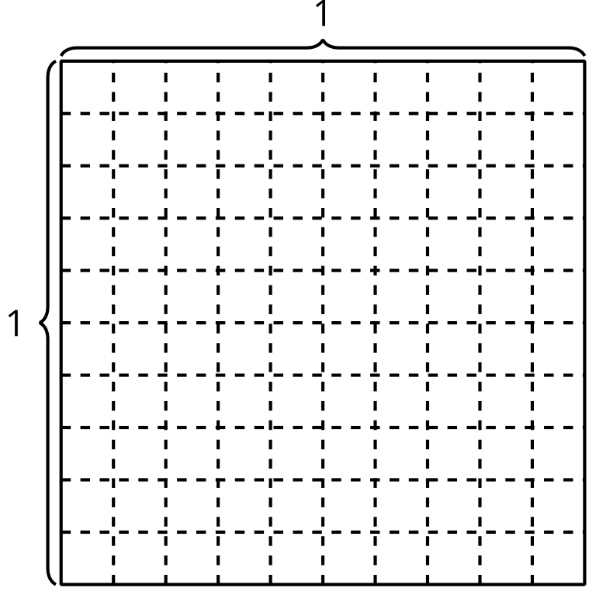
© CC BY 2021 Illustrative Mathematics®

